Отчет по лабораторной работе №6

Дисциплина: Компьютерные науки и технологии программирования

Ангелина Павловна Ким

Содержание

# 1 Цель работы

Ознакомление с инструментами поиска файлов и фильтрации текстовых данных. Приобретение практических навыков: по управлению процессами (и заданиями), по проверке использования диска и обслуживанию файловых систем.

# 2 Выполнение лабораторной работы

Сначала записываем в файл file.txt названия файлов, содержащихся в каталоге /etc (рис. 1).

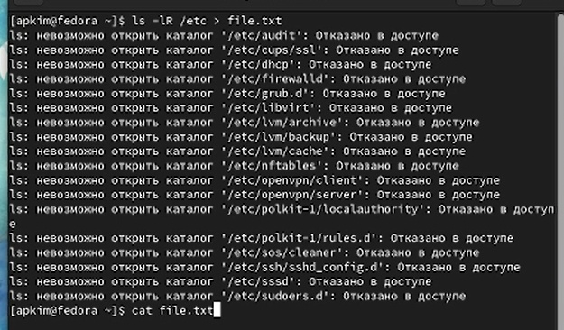

Figure 1: Записываем названия файлов

Дописываем в этот же файл названия файлов, содержащихся в нашем домашнем каталоге (рис. 2).

Figure 2: Записываем названия файлов из домашнего каталога

Figure 2: Записываем названия файлов из домашнего каталога

Выводим названия файлов с расширением .conf (рис. 3).

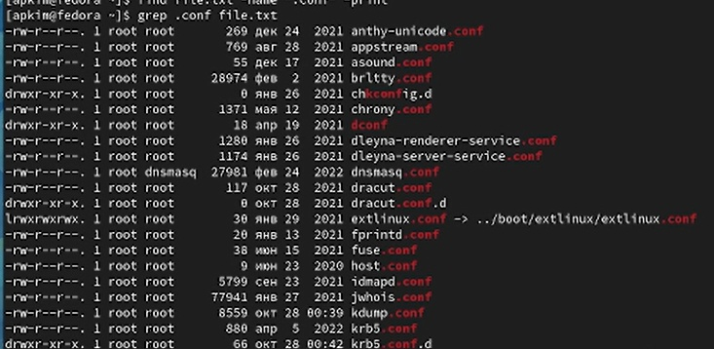

Figure 3: Файлы с расширением .conf

Записываем эти файлы в текстовый файл conf.txt (рис. 4).

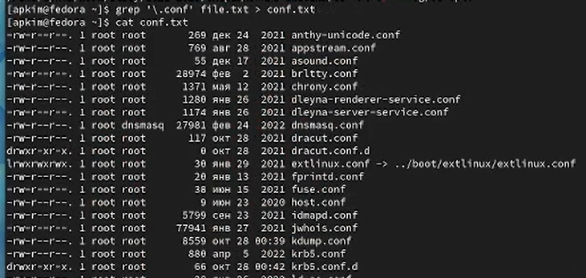

Figure 4: Запись файлов

Определяем, какие файлы в домашнем каталоге имеют имена, начинавшиеся с символа с (рис. 5).

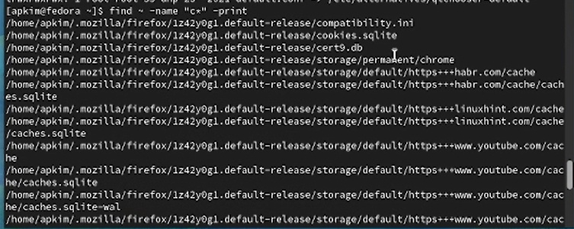

Figure 5: Файлы, начинавшиеся с символа с

Выводим на экран имена файлов, начинающиеся с символа h (рис. 6).

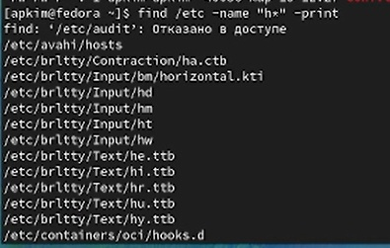

Figure 6: Файлы, начинающиеся с символа h

Запускаем в фоновом режиме процесс, который будет записывать в файл ~/logfile файлы, имена которых начинаются с log, удаляем файл ~/logfile (рис. 7).

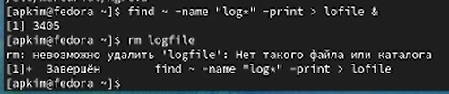

Figure 7: Файл ~/logfile

Определяем идентификатор процесса gedit (1) (рис. 8).

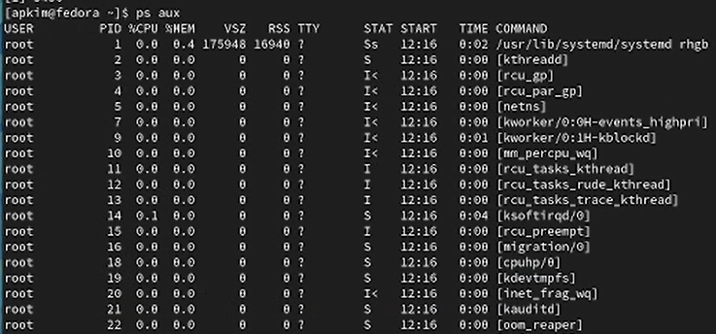

Figure 8: Идентификатор процесса gedit (1)

Определяем идентификатор процесса gedit (2) (рис. 9).

Figure 9: Идентификатор процесса gedit (2)

Figure 9: Идентификатор процесса gedit (2)

Далее просматриваем справку команды man kill (рис. 10).

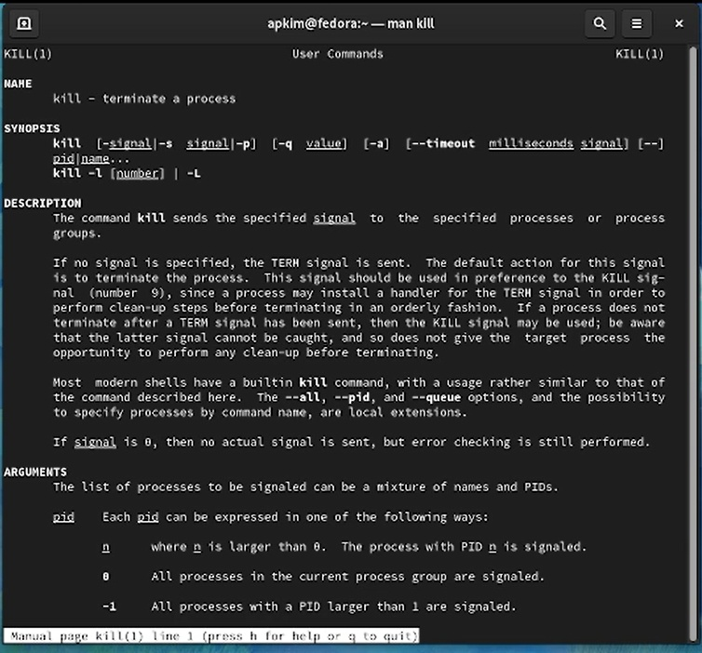

Figure 10: Команда man kill

Справка команды man df (рис. 11).

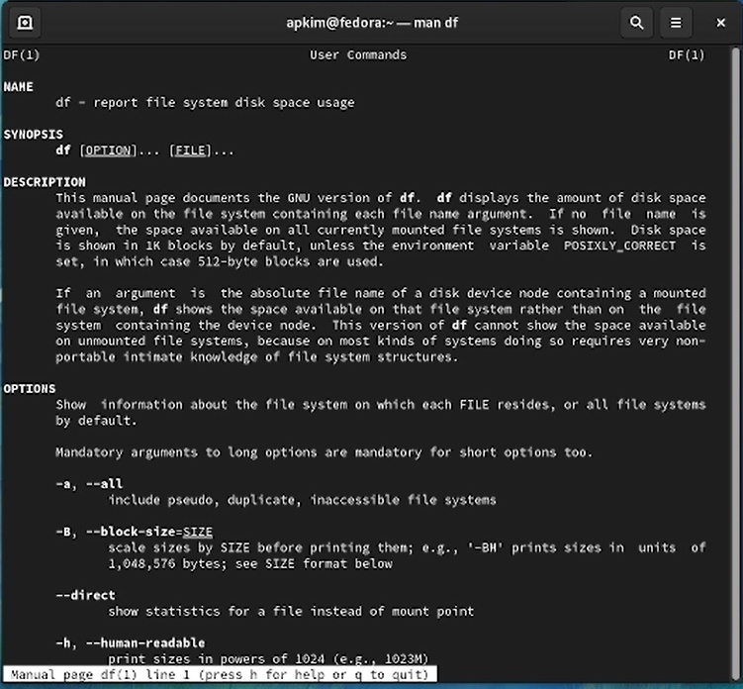

Figure 11: Команда man df

Справка команды man du (рис. 12).

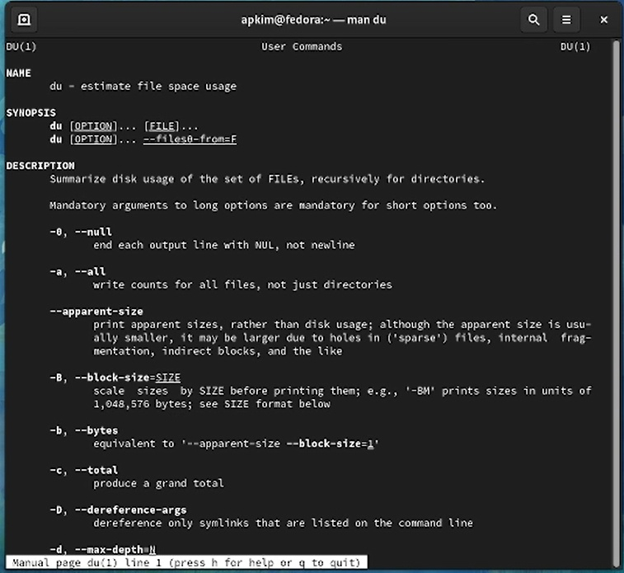

Figure 12: Команда man du

Команда “df -vi” (рис. 13).

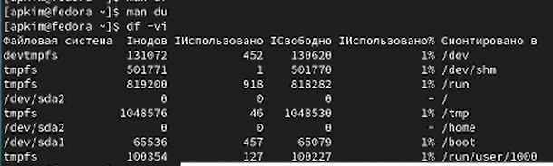

Figure 13: Команда “df -vi”

Команда “du -a” (рис. 14).

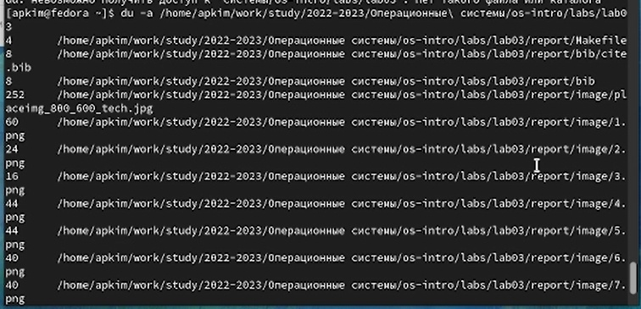

Figure 14: Команда “du -a”

Команда “find -type d” (рис. 15).

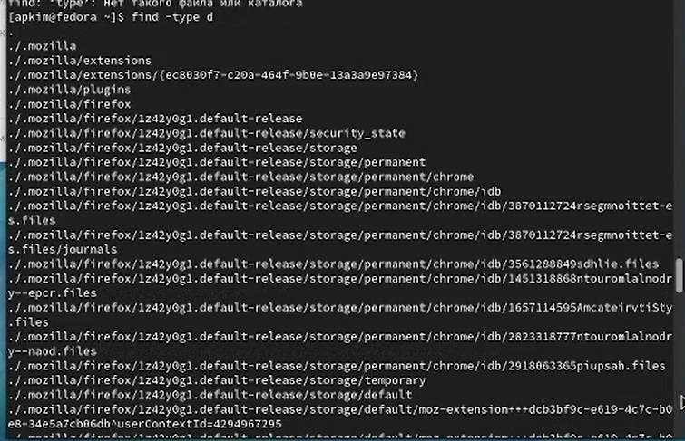

Figure 15: Команда “find -type d”

# 3 Выводы

В ходе выполнения данной лабораторной работы мы ознакомились с инструментами поиска файлов и фильтрации текстовых данных.

# Список литературы